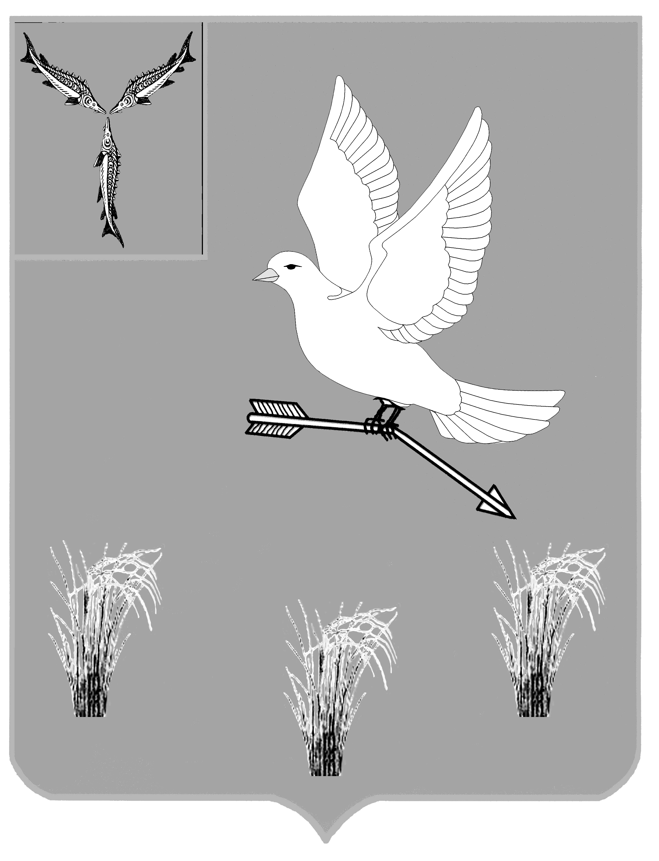

АДМИНИСТРАЦИЯ
ЗАКРЫТОГО АДМИНИСТРАТИВНО – ТЕРРИТОРИАЛЬНОГО
ОБРАЗОВАНИЯ МИХАЙЛОВСКИЙ
САРАТОВСКОЙ ОБЛАСТИ

ПОСТАНОВЛЕНИЕ

от 19 июня 2017 года № 33

"О создании межведомственной комиссии

по профилактике правонарушений
в ЗАТО Михайловский Саратовской области "

В целях реализации Положения об осуществлении органами местного самоуправления ЗАТО Михайловский Саратовской области мероприятий в сфере профилактики правонарушений, утвержденного решением Собрания депутатов ЗАТО Михайловский Саратовской области от «28» мая 2017 г. № 66, обеспечения согласованных действий заинтересованных органов по рассмотрению вопросов, связанных с предупреждением правонарушений на территории ЗАТО Михайловский Саратовской области, руководствуясь Уставом ЗАТО Михайловский Саратовской области,
постановляю:
1. Создать межведомственную комиссию по профилактике правонарушений на территории ЗАТО Михайловский Саратовской области в составе согласно приложению 1.
2. Утвердить Положение о межведомственной комиссии по профилактике правонарушений на территории ЗАТО Михайловский Саратовской области согласно приложению 2.
3. Признать утратившим силу постановление администрации ЗАТО Михайловский Саратовской области "О создании комиссии по профилактике правонарушений в ЗАТО Михайловский Саратовской области ".
4. Контроль за исполнением настоящего постановления возложить на заместителя главы руководителя аппарата администрации ЗАТО Михайловский Бороденко С.В.

Глава ЗАТО Михайловский  Саратовской области | А.М. Романов

Приложение 1
к постановлению администрации
ЗАТО Михайловский Саратовской области
от «19» июня2017 г. №33

Состав

межведомственной комиссии по профилактике правонарушений

на территории ЗАТО Михайловский Саратовской области

Председатель - глава ЗАТО Михайловский Саратовской области;
заместитель председателя – начальник ПП № 1 в составе МО МВД РФ по ЗАТО г. Шиханы и п. Михайловский (по согласованию);
секретарь комиссии – старший инспектор по в/у администрации ЗАТО Михайловский;
члены комиссии:
- директор МОУ СОШ ЗАТО Михайловский
- директор МУ ДК ЗАТО Михайловский
- директор МУ ДЮСШ ЗАТО Михайловский
- директор МУ «ЕДДС – 112 ЗАТО Михайловский Саратовской области»
- секретарь комиссии по делам несовершеннолетних и защите их прав при администрации ЗАТО Михайловский;
- заместитель директора ГАУ СО ЦСЗН Краснопартизанского района (по согласованию);
- помощник начальника отделения ППП ВК по г. Пугачеву, Ивантеевскому, Краснопартизанскому, Перелюбскому и Пугачевскому районам Саратовской области (по согласованию) ;
- заведующая КДЦ Федерального государственного бюджетного учреждения здравоохранения «Саратовский медицинский центр Федерального медико-биологического агентства России» (по согласованию);
- начальник правового отдела администрации ЗАТО Михайловский;
- заместитель командира добровольной народной дружины ЗАТО Михайловский;

Приложение 2
к постановлению администрации
ЗАТО Михайловский Саратовской области
от «19» июня2017 г. №33

Положение
о межведомственной комиссии по профилактике правонарушений

на территории ЗАТО Михайловский Саратовской области

I. Общие положения и порядок создания комиссии

1. Межведомственная комиссия по профилактике правонарушений
(далее – Комиссия) является муниципальным координационным органом в сфере профилактики правонарушений и создается для обеспечения согласованных действий органов местного самоуправления, подведомственных им организаций и иных лиц при реализации мер, направленных на профилактику правонарушений на территории ЗАТО Михайловский Саратовской области.
2. Комиссия в своей деятельности руководствуется Конституцией Российской Федерации, Федеральными законами и другими нормативно-правовыми актами органов государственной власти и местного самоуправления ЗАТО Михайловский Саратовской области, а также настоящим Положением.
3. Комиссия образуется постановлением администрации ЗАТО Михайловский Саратовской области.
4. В состав комиссии включаются:
Председатель - глава ЗАТО Михайловский Саратовской области;
заместитель председателя – должностное лицо органа внутренних дел по городскому округу (по согласованию);
секретарь комиссии - сотрудник администрации, в чьи должностные обязанности входят вопросы профилактики правонарушений;
члены комиссии - представители органов местного самоуправления, территориальных органов федеральных государственных органов, органов государственной власти области, правоохранительных органов, организаций, общественных объединений (по согласованию):
- органов управления в сфере образования, культуры, молодежной политики, спорта и туризма;
- органов в сфере пожарной безопасности, защиты и предупреждения чрезвычайных ситуаций;
- комиссии по делам несовершеннолетних и защите их прав;
- учреждений социального обслуживания населения;
- военного комиссариата;
- медицинских учреждений;
- правовой службы и органа (должностного лица) по противодействию коррупции администрации;
- представители народных дружин и иных общественных объединений правоохранительной направленности;
- других органов и организаций, участвующих в профилактике правонарушений.
5. К участию в заседаниях и других мероприятиях комиссии приглашается прокурор.
В случае необходимости по решению председателя комиссии для участия в ее работе приглашаются представители иных федеральных, региональных органов государственной власти, местного самоуправления, правоохранительных органов, организаций, общественных объединений, в том числе, добровольных объединений граждан в сфере охраны общественного порядка.

II. Основные задачи комиссии

6. Основными задачами комиссии являются:
обеспечение эффективного взаимодействия органов местного самоуправления, правоохранительных, иных государственных органов, направленного на снижение уровня преступности на территории городского округа;
повышение эффективности работы субъектов профилактики правонарушений, направленной на активизацию борьбы с пьянством, наркоманией, преступностью, безнадзорностью, беспризорностью несовершеннолетних, незаконной миграцией, ресоциализацию лиц, освободившихся из мест лишения свободы;
совершенствование нормативно-правовой базы в сфере профилактики правонарушений;
участие в разработке проектов муниципальных программ в сфере профилактики правонарушений, анализ их выполнения, эффективности использования денежных средств;
вовлечение в профилактику правонарушений предприятий, учреждений, организаций всех форм собственности, общественных организаций;
проведение комплексного анализа состояния профилактики правонарушений на территории городского округа с последующей выработкой рекомендаций субъектам профилактики правонарушений.

III. Функции и полномочия комиссии

7. Комиссия в соответствии с возложенными на нее задачами осуществляет:
анализ исполнения мероприятий по укреплению на территории городского округа законности, правопорядка, защиты прав и свобод граждан, совершенствованию взаимодействия государственных органов, органов местного самоуправления, правоохранительных и контролирующих органов, учреждений социальной сферы, общественных объединений;
выработку предложений, направленных на повышение эффективности работы всех ведомств системы профилактики по предупреждению правонарушений, и представление их в уполномоченные органы для рассмотрения;
взаимодействие с координационными органами по профилактике правонарушений муниципального и регионального уровня;
определение приоритетных направлений, целей и задач профилактики правонарушений с учетом складывающейся ситуации;
участвует в разработке и реализации программ профилактики правонарушений, контроле за их выполнением и целевым использованием выделенных денежных средств;
предоставление субъектам профилактики и населению информации о состоянии деятельности по профилактике правонарушений;
заслушивание приглашенных уполномоченных должностных лиц по вопросам профилактики предупреждения правонарушений, устранения причин и условий, способствующих их совершению;
участие в подготовке проектов нормативно-правовых актов в сфере профилактики правонарушений;
укрепление взаимодействия и налаживание тесного сотрудничества с населением, средствами массовой информации.

IV. Организация работы комиссии

8. Заседания комиссии проводятся по мере необходимости, но не реже одного раза в квартал.
9. Заседания комиссии проводит председатель комиссии, а в его отсутствие или по его поручению - заместитель председателя комиссии.
10. Повестку дня заседаний и порядок их проведения определяет председатель комиссии.
11. Решения комиссии принимаются простым большинством голосов присутствующих на заседании членов комиссии и оформляются протоколом, который подписывает председатель и ответственный секретарь комиссии. Особое мнение членов комиссии, голосовавших против решения, излагается в письменном виде и приобщается к решению комиссии.
12. По решению председателя комиссия вправе рассматривать отдельные вопросы на закрытых заседаниях.
13. Секретарь комиссии готовит документы к рассмотрению на заседание комиссии, информирует членов комиссии по вопросам ее деятельности, рассылает необходимые материалы.
14. Решения по обсуждаемым вопросам, а также отдельные поручения соответствующим субъектам профилактики доводятся до сведения в виде выписок из протоколов заседания комиссии.
15. Материально-техническое обеспечение деятельности комиссии осуществляет администрация.

